

呂雅惠歡樂友緣奪冠 (圖)
中央社 – 2015年9月11日週五 台北標準時間下午8:03

相關內容

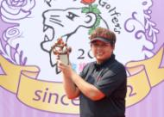
- 觀賞相片
呂雅惠歡樂友緣奪冠 (圖)
台灣高球女將呂雅惠今天在歡樂友緣女子高球賽末輪的最後3洞連抓3隻小鳥，甩開業餘選手賴怡廷的糾纏，最後以單輪68桿，3輪總計206桿成績，拿下暌違1年多的冠軍。（TLPGA提供）中央社記者李晉緯傳真 104年9月11日。

